PŘECHOD HOSTÝNSKÝCH VRCHŮ

Jednodenní akce nás zavede do oblasti Hostýnských vrchů, která je krajinově pestrá a přitažlivá, i když turisticky méně vyhledávaná než sousední Vsetínské vrchy a Moravskoslezské Beskydy. Na trase zdoláme nejvyšší vrchol Kelčský Javorník (865 m).

Základní informace:
Termín: 21.6.2025 - sobota
Doprava: autobusem, odjezd v 6.00 hod. od budovy SOŠ Uničov, Moravské náměstí
Cena: 400Kč - členové OKČT Uničov 300 Kč
Přihlášky: Přijímá spolu se zaplacením ceny: Jaroslav Rusek, tel.:602520434
email:jrusek@mybox.cz, termín přihlášek do 15.6.2025
Úhrada: Cenu zájezdu je možné uhradit přímo vedoucímu akce nebo převodem
na číslo účtu:020001-1803339379/0800 nejpozději do 15.6.2025

Stručný program:
Trasa autobusu (nástupy po trase oznamte vedoucímu akce) Uničov,
Litovel /6.15/ Olomouc Tržnice /6.30/, Bystřice pod Hostýnem
Pěší výlet: Varianta A:Podhradní Lhota, zř. Šaumburk, Kelčský Javorník,
Čerňava, Hostýn, Bystřice pod Hostýnem – 20km
Varianta B:Podhradní Lhota, zř. Šaumburk, Kelčský Javorník, Jehelník,
Javorník, Chvalčov, Bystřice pod Hostýnem – 14km

Různé: Účastníci obdrží mapku pochodu
Účastníci jdou na vlastní nebezpečí
Návrat do Uničova kolem 19. hodiny.

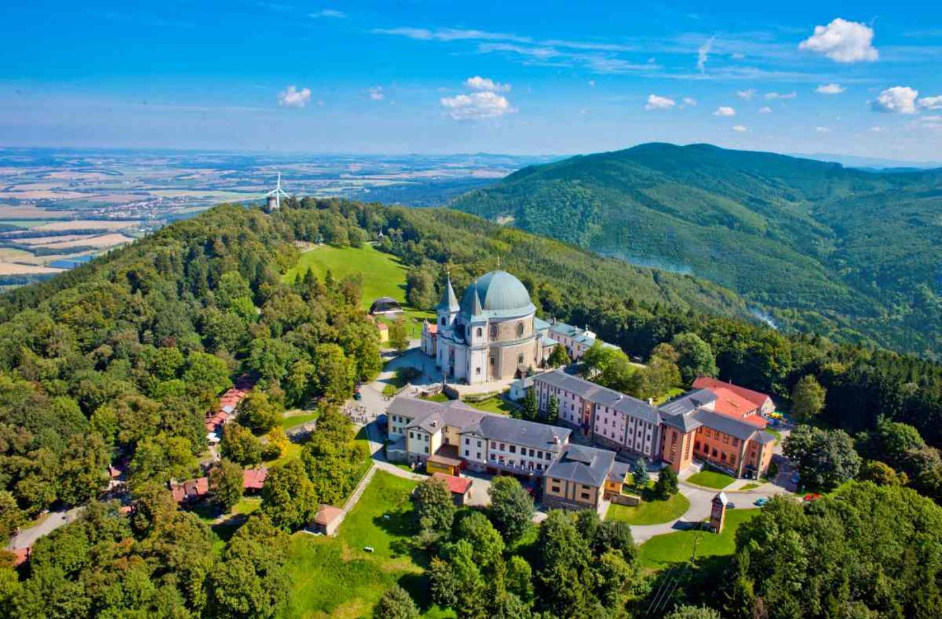

KČT UNIČOV

